Міністерство освіти і науки України
Національний університет «Львівська політехніка»
Кафедра систем штучного інтелекту



Звіт

Звіт
про виконання лабораторних та практичних робіт блоку № 4
На тему: «Двовимірні Масиви. Вказівники та Посилання. Динамічні масиви. Робота з масивами та aлгоритми обробки.»
з дисципліни: «Основи програмування»
до:
Лабораторної Роботи №4
Лабораторної Роботи №5
Алготестер Лабораторної Роботи №2
Алготестер Лабораторної Роботи №3
Практичних Робіт до блоку №4

Виконала:
Студентка групи ШІ-14
Ярошик Наталія Тарасівна

Львів 2026
Тема роботи:
Двовимірні Масиви. Вказівники та Посилання. Динамічні масиви. Робота з масивами та aлгоритми обробки.
Мета роботи:
У ході виконання епіку № 4 освоїти різні види пам’яті. Зрозуміти різницю між вказівниками і посиланнями, а також їх зв’язок із масивами. Навчитися виділяти та звільняти динамічну пам’ять. Ознайомитись з двовимірними масивами.

Теоретичні відомості:
- Теоретичні відомості з переліком важливих тем:
- Тема №1: Класи пам'яті у C++
- Тема №2: Вступ до масивів і вказівників
- Тема №3: Вказівники та посилання
- Тема №4: Двовимірні масиви
- Тема №5: Динамічні масиви
- Тема №6: Алгоритми обробки та робота з масивами

- Індивідуальний план опрацювання теорії:
- Тема №1: Класи пам'яті у C++
  - Джерела Інформації:
    - Розгортка епіку №4
    - Книга “Грокаємо алгоритми” (ст. 68-75 про поняття стеку)
  - Що опрацьовано:
    - Розглянула поняття статичної і динамічної пам’яті, стеку.
  - Статус: Ознайомлена
  - Початок опрацювання теми: 22.10.26
  - Звершення опрацювання теми: 24.10.26
- Тема №2: Вступ до масивів і вказівників
  - Джерела Інформації:
    - Розгортка епіку №4
  - Що опрацьовано:
    - Розглянула основи масивів і вказівників.
  - Статус: Ознайомлена
  - Початок опрацювання теми: 22.10.26
  - Звершення опрацювання теми: 24.10.26
- Тема №3: Вказівники та посилання
  - Джерела Інформації:
    - https://www.w3schools.com/CPP/cpp_pointers.asp
    - Розгортка епіку №4
  - Що опрацьовано:
    - На практиці навчилась використовувати вказівники та посилання.
  - Статус: Ознайомлена
  - Початок опрацювання теми: 22.10.26
  - Звершення опрацювання теми: 24.10.26
- Тема №4: Двовимірні масиви
  - Джерела Інформації:
    - Розгортка епіку №4
    - https://www.w3schools.com/CPP/cpp_arrays_multi.asp
  - Що опрацьовано:
    - Навчилася працювати з двовимірними масивами (створювати, приймати з cin та друкувати їх із cout).
  - Статус: Ознайомлена
  - Початок опрацювання теми: 22.10.26
  - Звершення опрацювання теми: 24.10.26
- Тема №5: Динамічні масиви
  - Джерела Інформації:
    - https://www.youtube.com/watch?v=qUX4xCRB8FM&t=4s
    - Розгортка епіку №4
  - Що опрацьовано:
    - Навчилася виділяти та звільняти динамічну пам’ять за допомогою new та delete.
  - Статус: Ознайомлена
  - Початок опрацювання теми: 20.10.26
  - Звершення опрацювання теми: 23.10.26
- Тема №6: Алгоритми обробки та робота з масивами
  - Джерела Інформації:
    - Розгортка епіку №4
  - Що опрацьовано:
    - Освоїла алгоритми пошуку і сортування в масивах. Спробувала реалізувати їх на практиці.
  - Статус: Ознайомлена
  - Початок опрацювання теми: 22.10.26
  - Звершення опрацювання теми: 24.10.26

Виконання роботи:

1. Опрацювання завдання та вимог до програм та середовища:
Завдання №1 Theory Education Activities
- Опрацювати надані теоретичні теми. Зафіксувати використані джерела та дати їх опрацювання.

Завдання №2 Requirements management (understand tasks) and design activities (draw flow diagram and estimate tasks)
- Скласти план виконання завдань.
- Удосконалити навичку створення блок-схем.

Завдання №3 Lab# programming: Lab 4
- Варіант завдання: 7.
- Вимоги:
1) При виконанні роботи використовуються статичні масиви. Для організації статичних масивів із псевдозмінними межами необхідно оголосити масив досить великої довжини, наприклад, 100 елементів:
int N=100;
int a[N];
Потім користувач вводить реальну довжину масиву (не більше N) і працює з масивом тієї довжини, що він сам вказав. Інші елементи (хоча пам'ять під них і буде виділена) не розглядаються.
2) При зменшенні або збільшенні довжини масиву необхідно змінювати його реальну довжину.
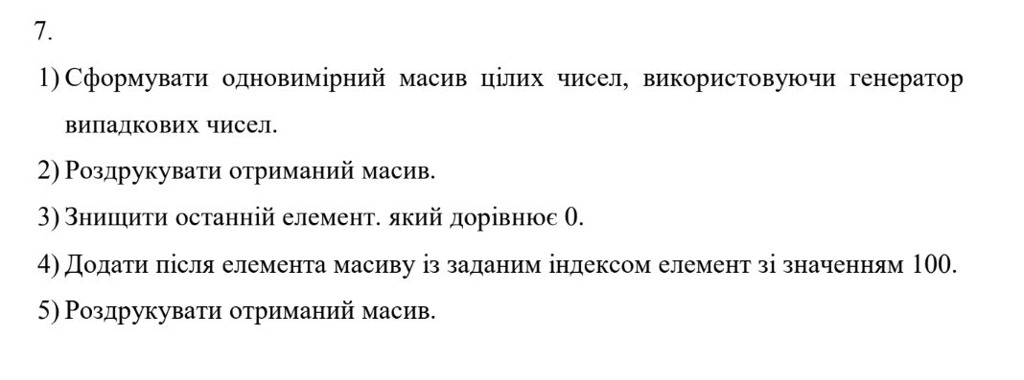
Рис. 1 Lab 4

Завдання №4 Lab# programming: Lab 5
- Варіант завдання: 7.
- Деталі завдання: Використовуючи функції, розв’язати зазначене у варіанті завдання. Масив повинен передаватися у функцію як параметр.
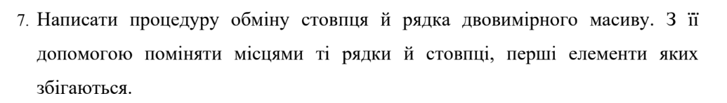
Рис. 2 Lab 5

Завдання №5 Lab# programming: Algotester Lab 2
- Варіант завдання: 2.
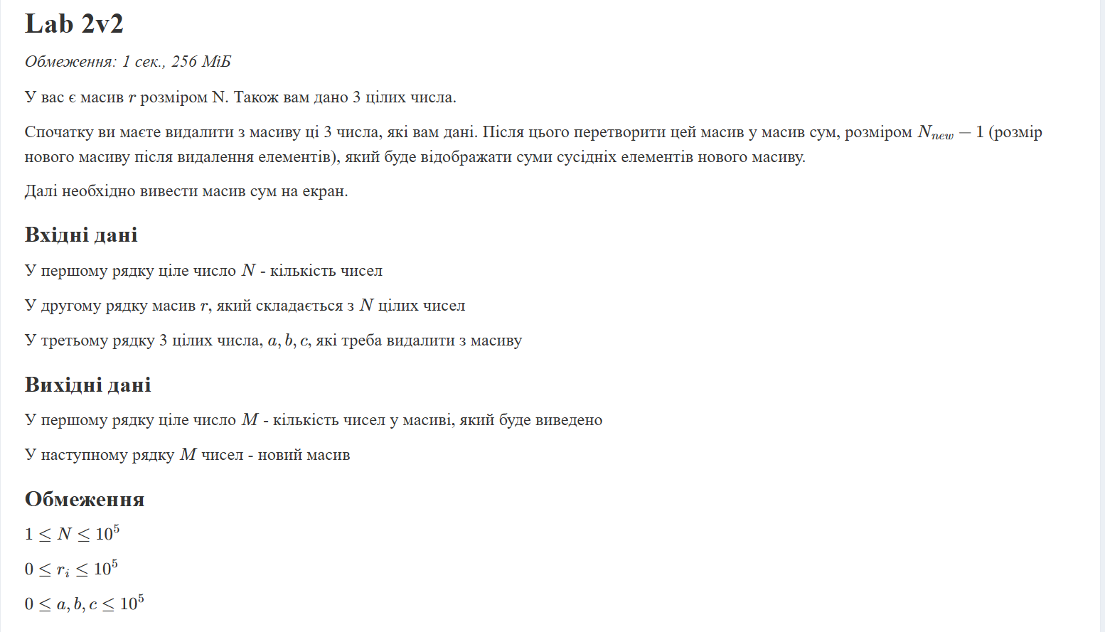
Рис. 3 Задача з Algotester

Завдання №6 Lab# programming: Algotester Lab 3
- Варіант завдання: 1.
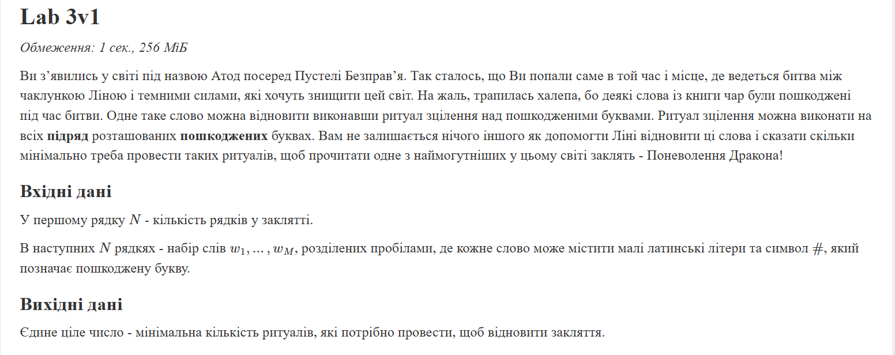
Рис. 4 Задача з Algotester
Завдання №7 Practice# programming: Class Practice Task
- Деталі завдання: створити простий редактор зображень у відтінках сірого. Зображення задається прямокутною таблицею чисел від 0 до 9, де 0 це чорний піксель, а 9 найсвітліший. Програма показує таку таблицю як малюнок із символів і дозволяє застосовувати до неї перетворення.
Завдання №8 Practice# programming: Self Practice Task
- Виконати завдання з Algotester.
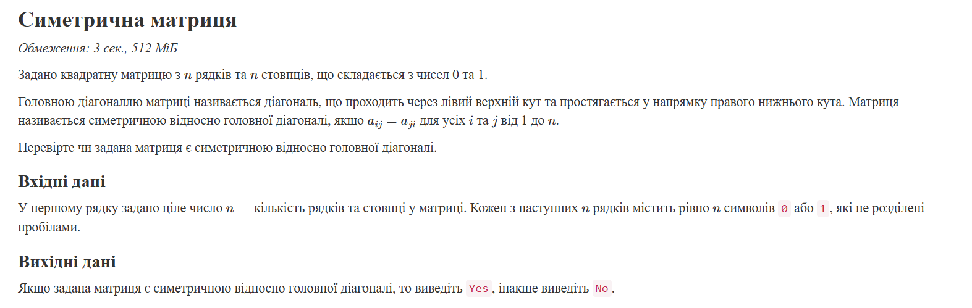
Рис. 5 Задача до самостійного розв’язання з Algotester
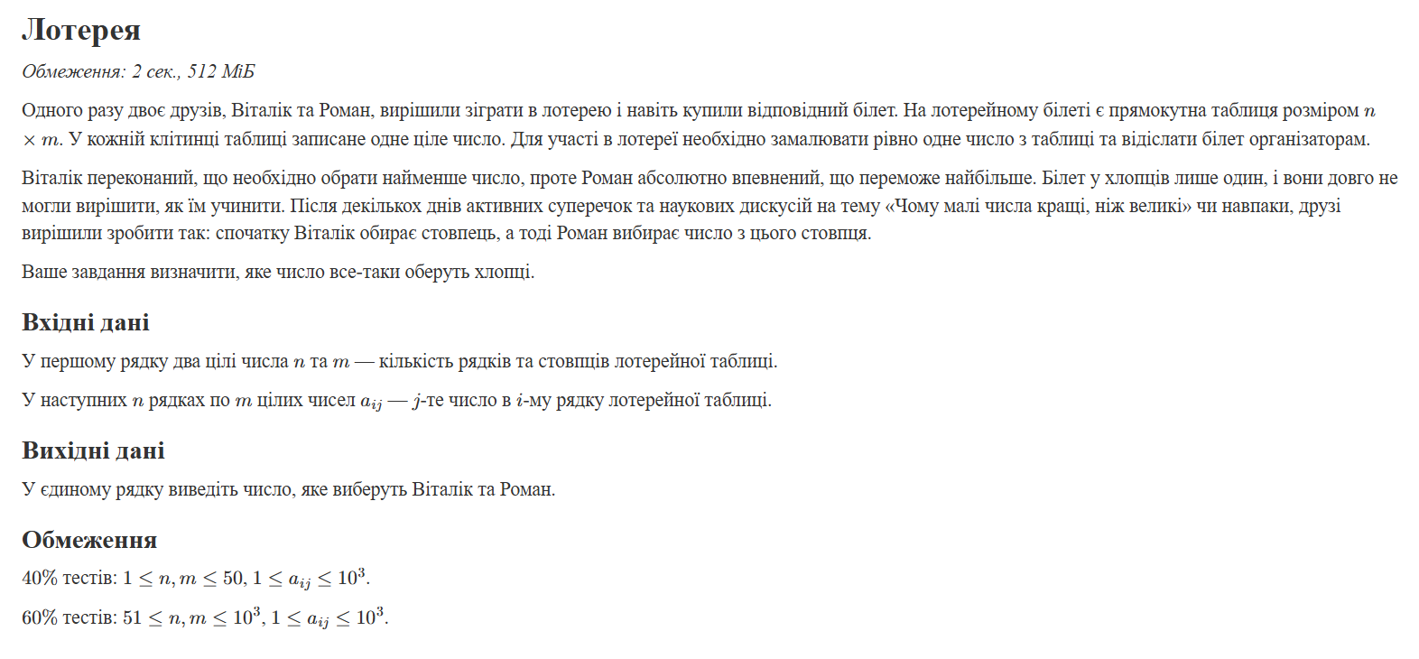
Рис. 6 Задача до самостійного розв’язання з Algotester

Завдання №9 Result Documentation Report and Outcomes Placement Activities (Docs and Programs on GitHub)
- Оформити звіт.
- Залити всі необхідні файли епіку на гітхаб.

Завдання №10 Results Evaluation and Release
- Отримати два апруви від колег.
- Захистити епік.

2. Дизайн та планована оцінка часу виконання завдань:
Програма №1 Class Practice Task - редактор монохромного зображення
- Блок-схема:
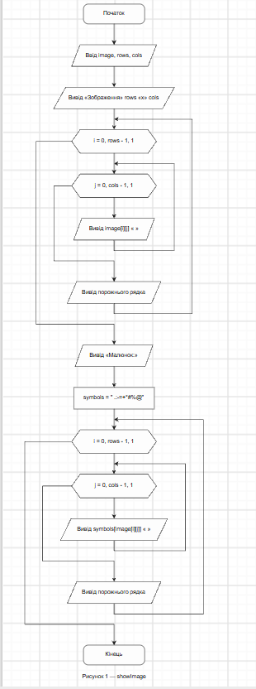
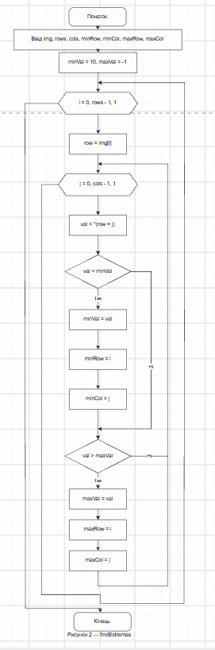
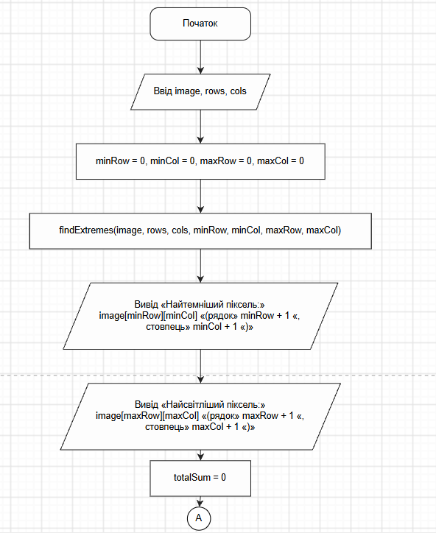
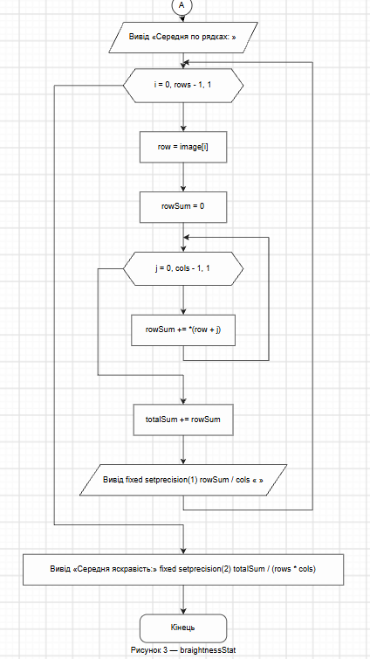
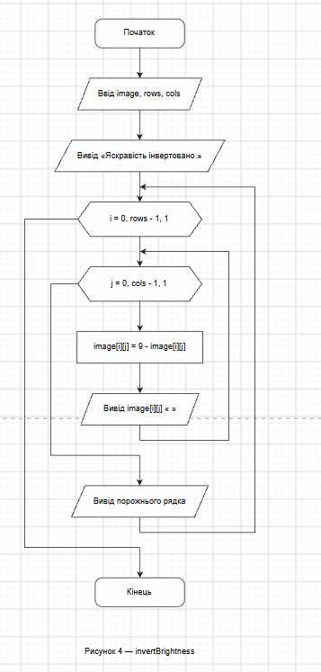
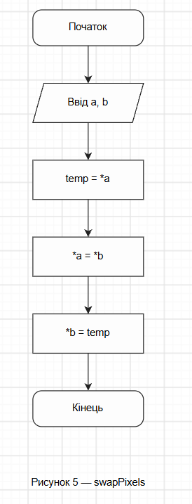
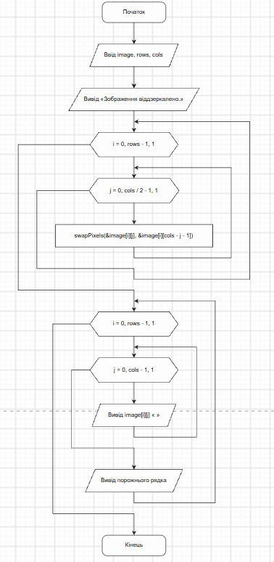
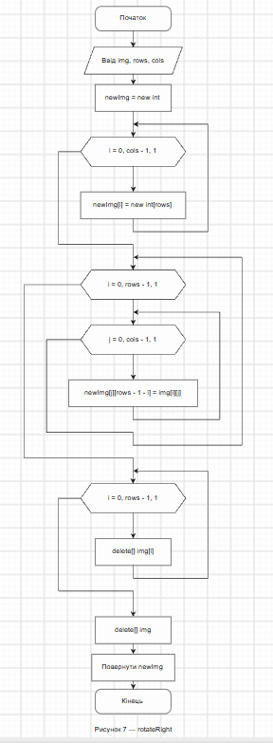
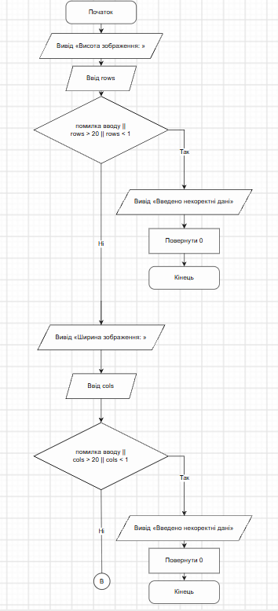
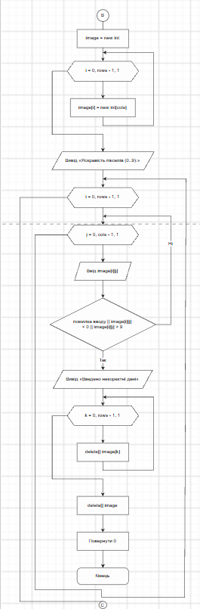
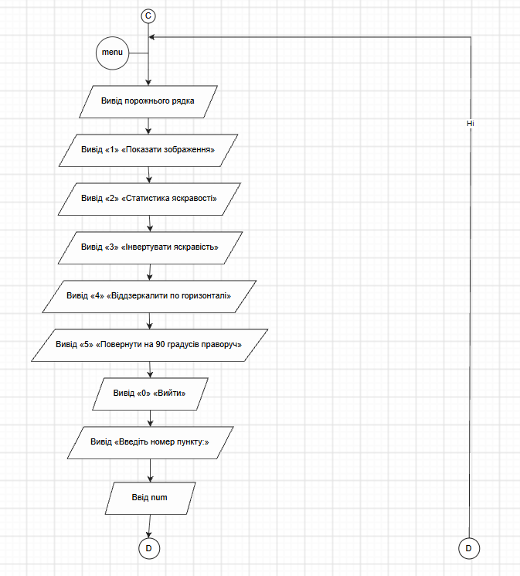
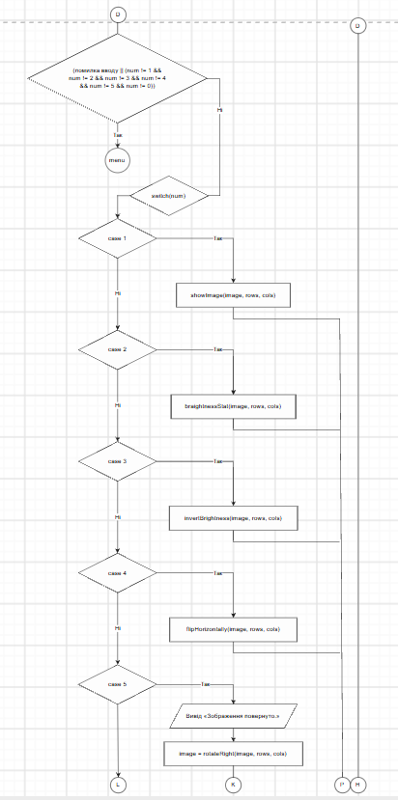
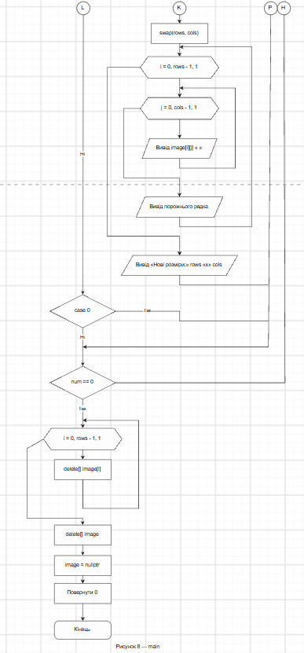

Рис. 7 - 18 Блок-схема до практичного завдання

- Планований час на реалізацію: 4 год.

3. Конфігурація середовища до виконання завдань:

Нічого не встановлювала.

4. Код програм з посиланням на зовнішні ресурси:
Завдання №3 Lab# programming: Lab 4
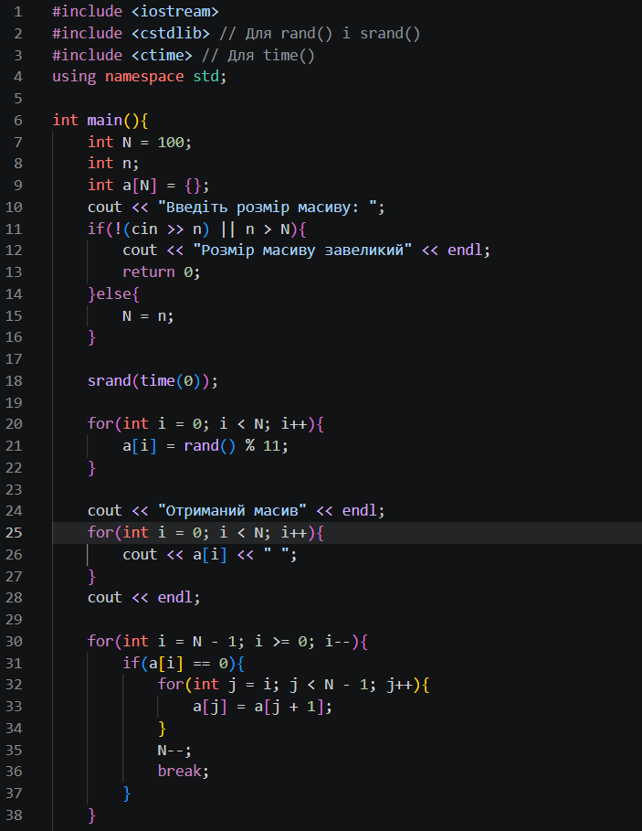
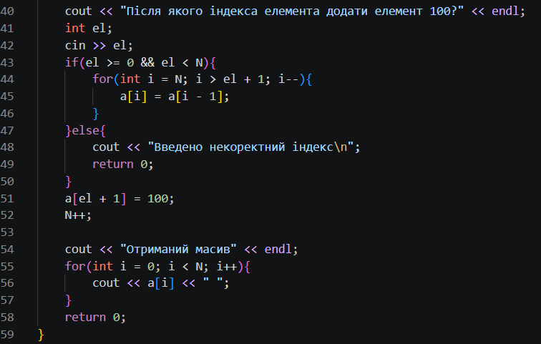
Рис 19-20 Код до задачі lab 4.
Посилання на файл коду в пулреквесті:
https://github.com/artificial-intelligence-department/ai_programming_playground_2026/pull/475/changes#diff-34bcd790ed35960a7cf22e0999beb64b0b278b6b9833c59d0df0174d2ab86ed2
Завдання №4 Lab# programming: Lab 5
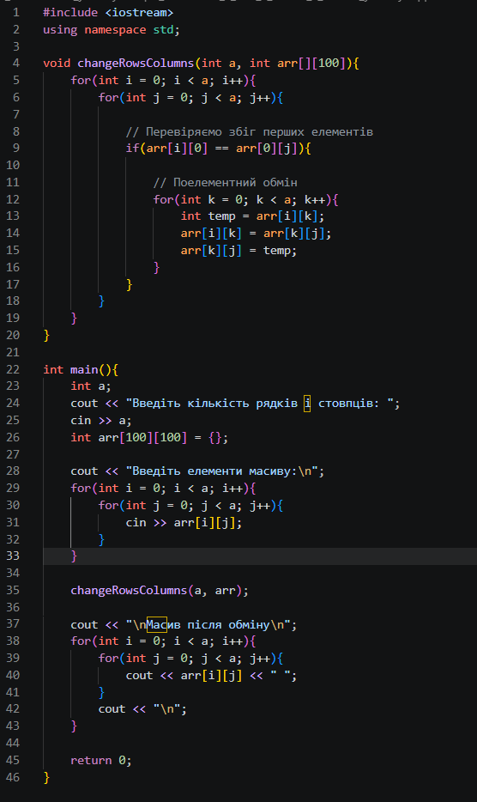
Рис 21 Код до задачі lab 5
Посилання на файл коду в пулреквесті:
https://github.com/artificial-intelligence-department/ai_programming_playground_2026/pull/475/changes#diff-0a95266f437217d36a667ab2b78d9f6f858684db9230ae62d55d5281664a9a7a
Завдання №5 Lab# programming: Algotester Lab 2 v 2
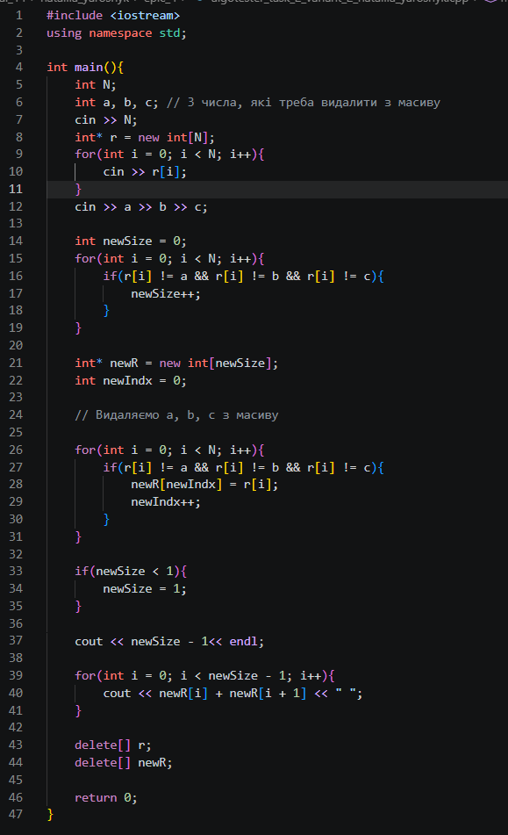
Рис 22 Код до задачі algotester lab 2
Посилання на файл коду в пулреквесті:
https://github.com/artificial-intelligence-department/ai_programming_playground_2026/pull/475/changes#diff-1c20f675981d525199ec1b42962b782b9003a25383824bfdd4e0ff11674e7623
Завдання №6 Lab# programming: Algotester Lab 3 v 1
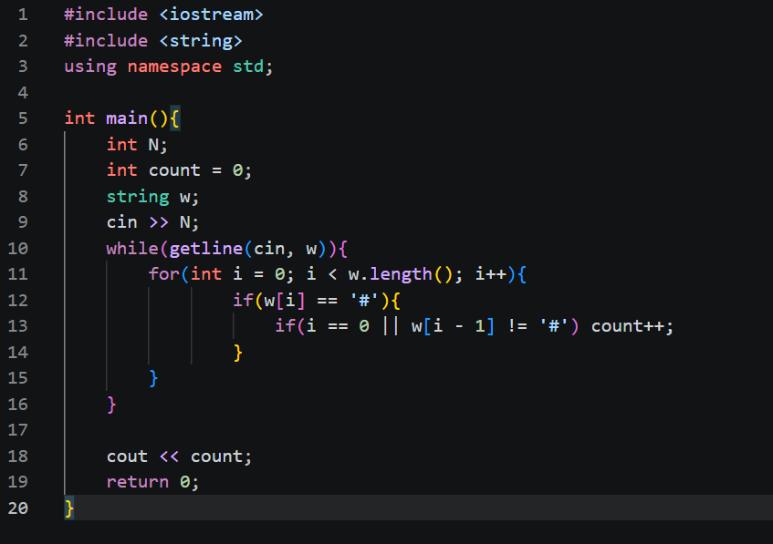
Рис 23 Код до задачі algotester lab 3
Посилання на файл коду в пулреквесті:
https://github.com/artificial-intelligence-department/ai_programming_playground_2026/pull/475/changes#diff-ba701a22642f61ca6f881c26e1777670948a1c83dd0735aa3513493372f2d161
Завдання №7 Practice# programming: Class Practice Task

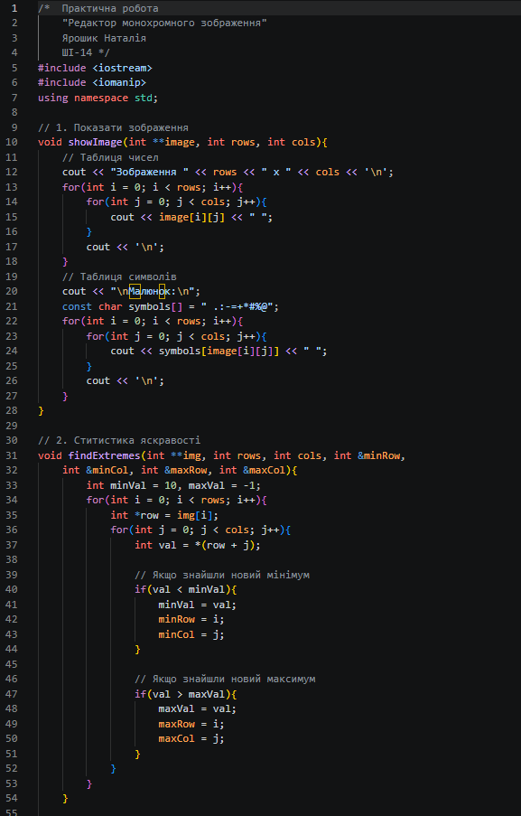
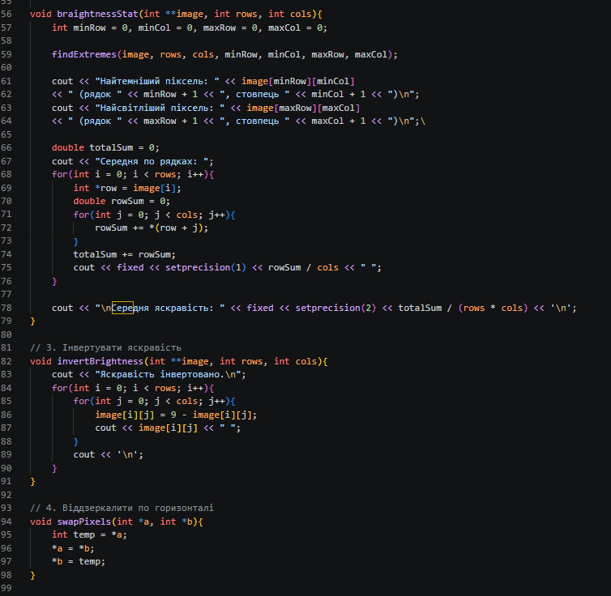
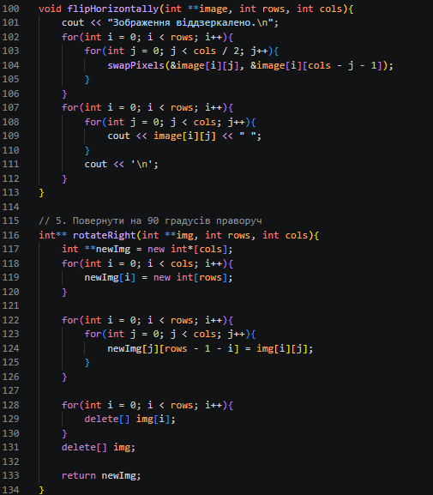
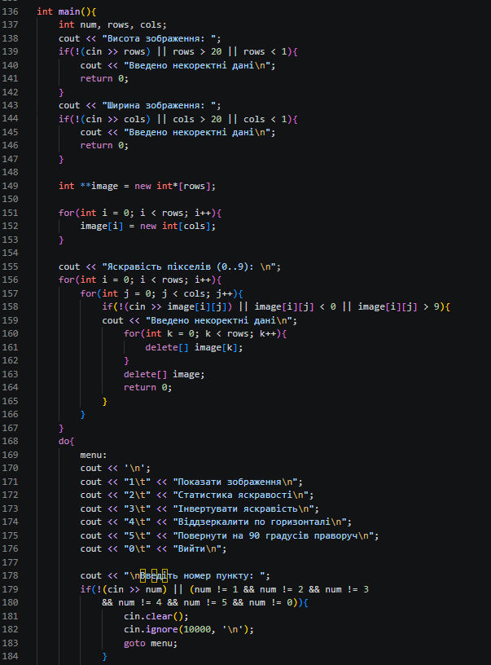
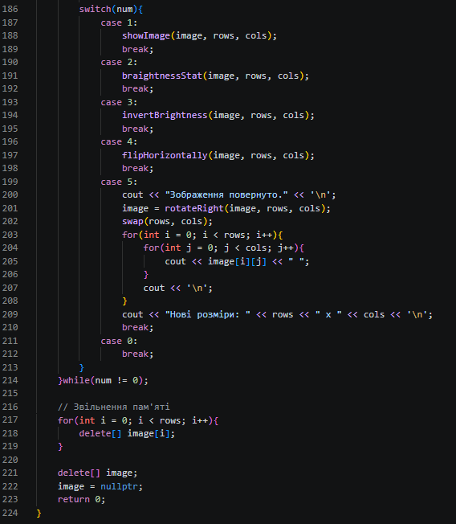

Рис 24 - 28 Код до практичного завдання.

Посилання на файл коду в пулреквесті:
https://github.com/artificial-intelligence-department/ai_programming_playground_2026/pull/475/changes#diff-acb485dab7f30df5a7384ff7246f2ddf01d9f30af2239e8dca8a7ac73a38b250
Завдання №8 Practice# programming: Self Practice Task
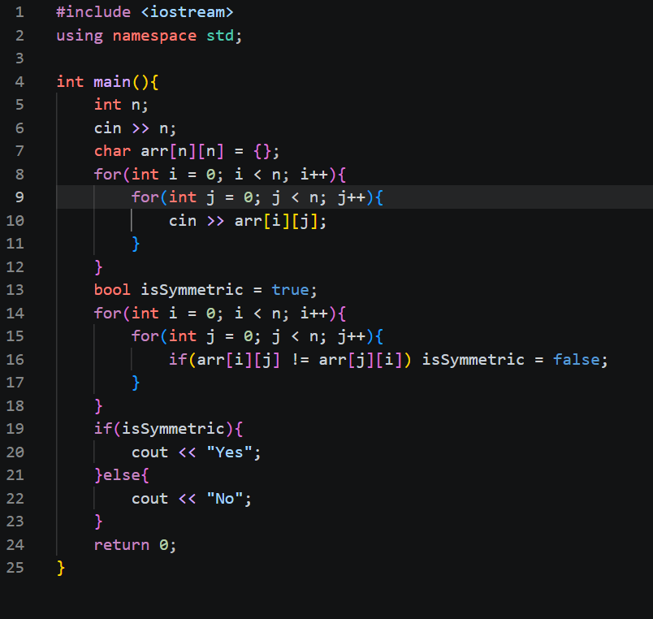

Рис 29 Код до задачі self practice task (Симетрична матриця).
Посилання на файл коду в пулреквесті:
https://github.com/artificial-intelligence-department/ai_programming_playground_2026/pull/475/changes#diff-30e68362d70766a4e7187fdacf810f294cb98588afdcc17d32315f24d855a217
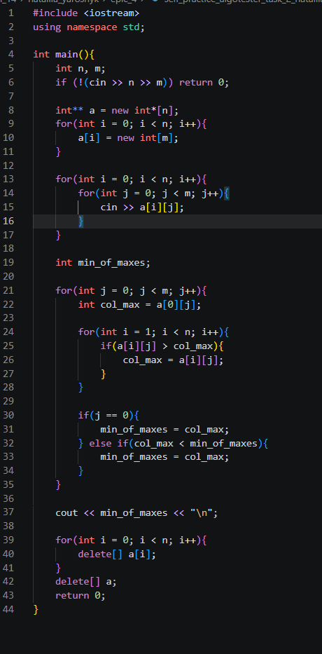
Рис 30 Код до задачі self practice task (Лотерея).

Посилання на файл коду в пулреквесті:
https://github.com/artificial-intelligence-department/ai_programming_playground_2026/pull/475/changes#diff-30e68362d70766a4e7187fdacf810f294cb98588afdcc17d32315f24d855a217

5. Результати виконання завдань, тестування та фактично затрачений час:
Завдання №3 Lab# programming: Lab 4
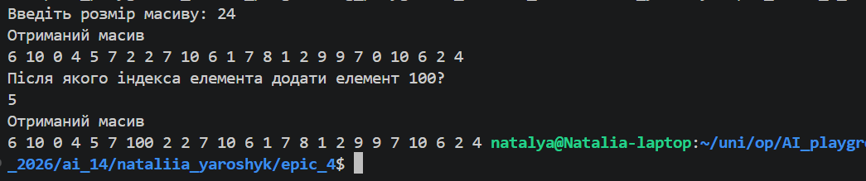
Рис. 31. Результати тестування lab 4

Час затрачений на виконання завдання: 1 год.
Завдання №4 Lab# programming: Lab 5
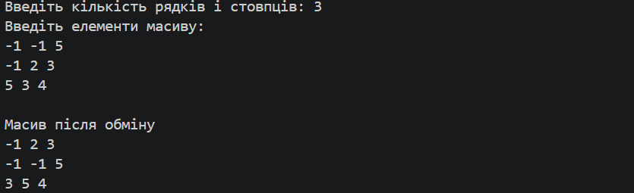
Рис. 32. Результати тестування lab 5

Час затрачений на виконання завдання: 1 год.
Завдання №5 Lab# programming: Algotester Lab 2 v 2
Рис. 33. Результати тестування Algotester lab 2

Час затрачений на виконання завдання: 40 хв.
Завдання №6 Lab# programming: Algotester Lab 3 v 1
Рис. 34. Результати тестування Algotester lab 3

Час затрачений на виконання завдання: 20 хв.
Завдання №7 Practice# programming: Class Practice Task
- Результати тестування:
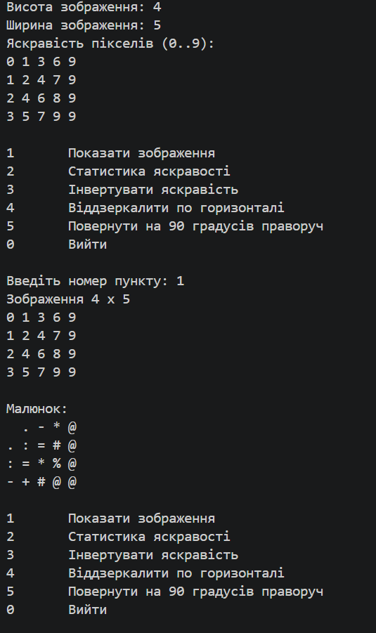
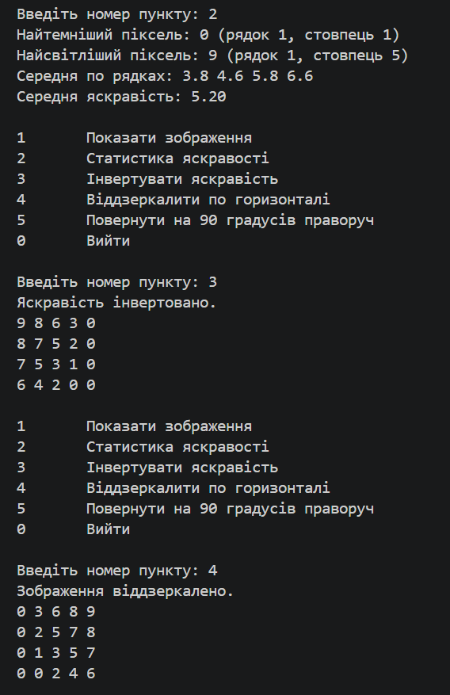
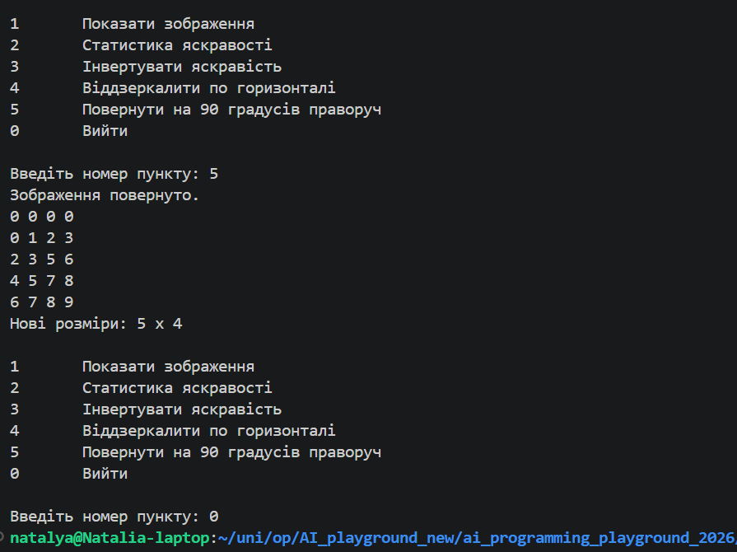

Рис. 35-37. Результати тестування “Редактор монохромного зображення”

Час затрачений на виконання завдання: 6 год.
Завдання №8 Practice# programming: Self Practice Task
Рис. 38 - 39. Задачі self practice

Час затрачений на виконання завдання: 20 хв.

6. Кооперація з командою:
- Відслідковували прогрес за допомогою дошки Trello.
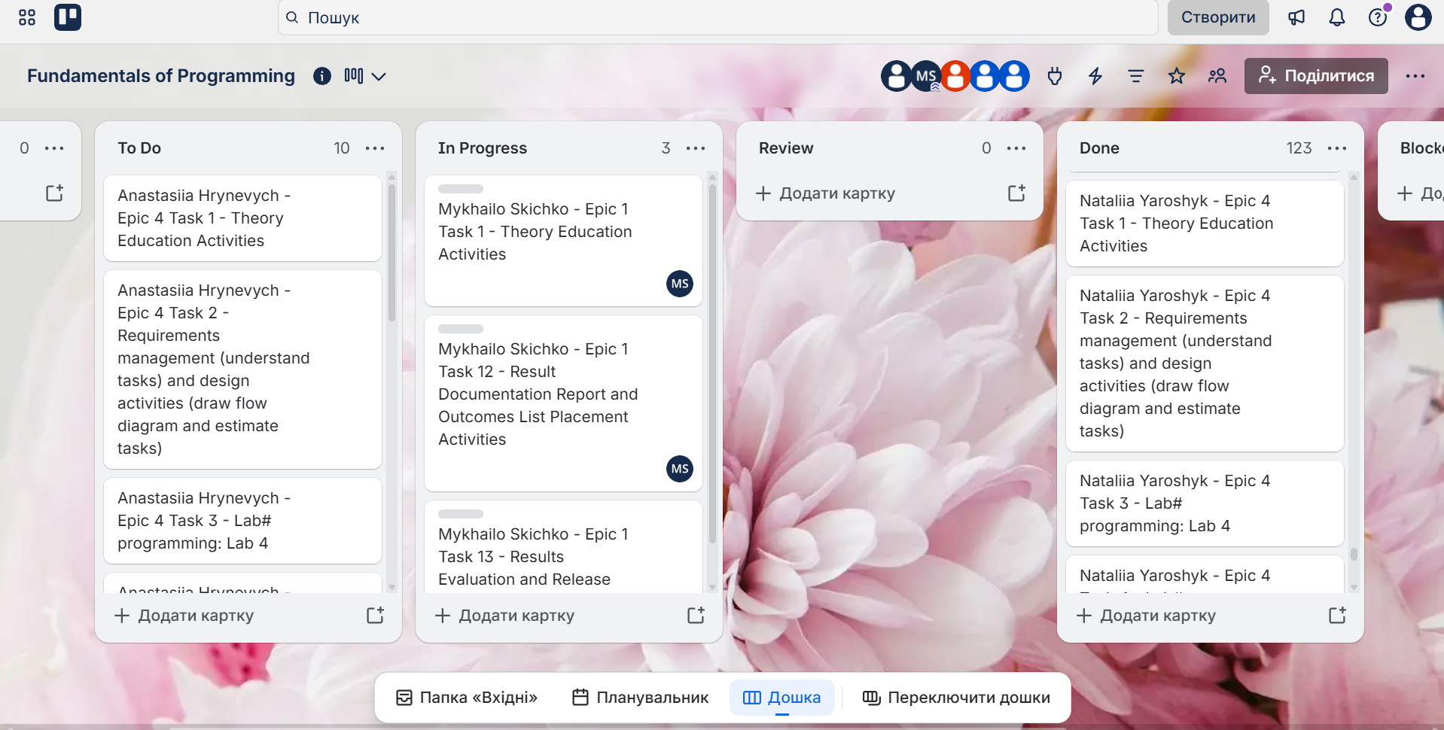
Рис. 40. Командна дошка Trello

- Зустріч з командою 23.10.2026. Обговорили прогрес по епіку № 4

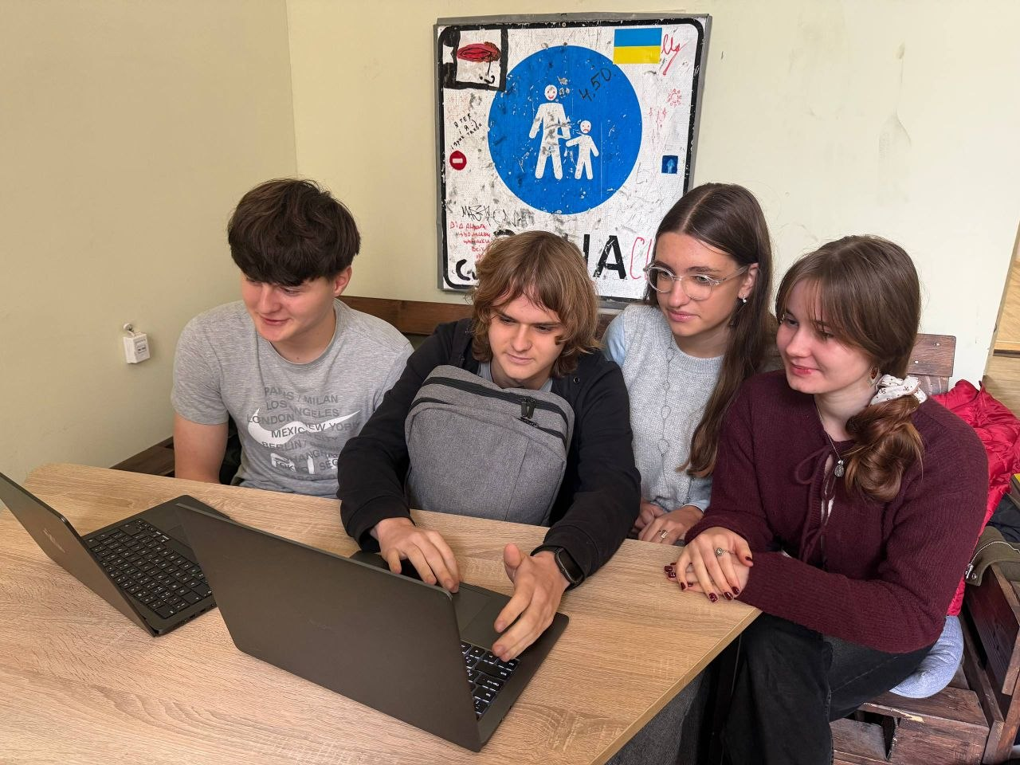
Рис. 41. Зустріч з командою

Висновки:
У ході виконання епіку № 4 освоїла різні види пам’яті. Зрозуміла різницю між вказівниками і посиланнями, а також їх зв’язок із масивами. Навчилася виділяти та звільняти динамічну пам’ять. Ознайомилась з двовимірними масивами.
  - Робота з пам’яттю: зрозуміла різницю між статичною, динамічною пам’яттю і стеком. Навчилася вручну виділяти і звільняти пам’ять використовуючи new, delete.
  - Вказівники та посилання: на практиці освоїла поняття вказівників та посилань, навчилася передавати їх.
  - Масиви: навчилася створювати та обробляти двовимірні масиви, вводити та виводити їх за допомогою циклу.
  - Алгоритми: на практиці спробувала реалізувати алгоритм сортування та пошук у масиві.

